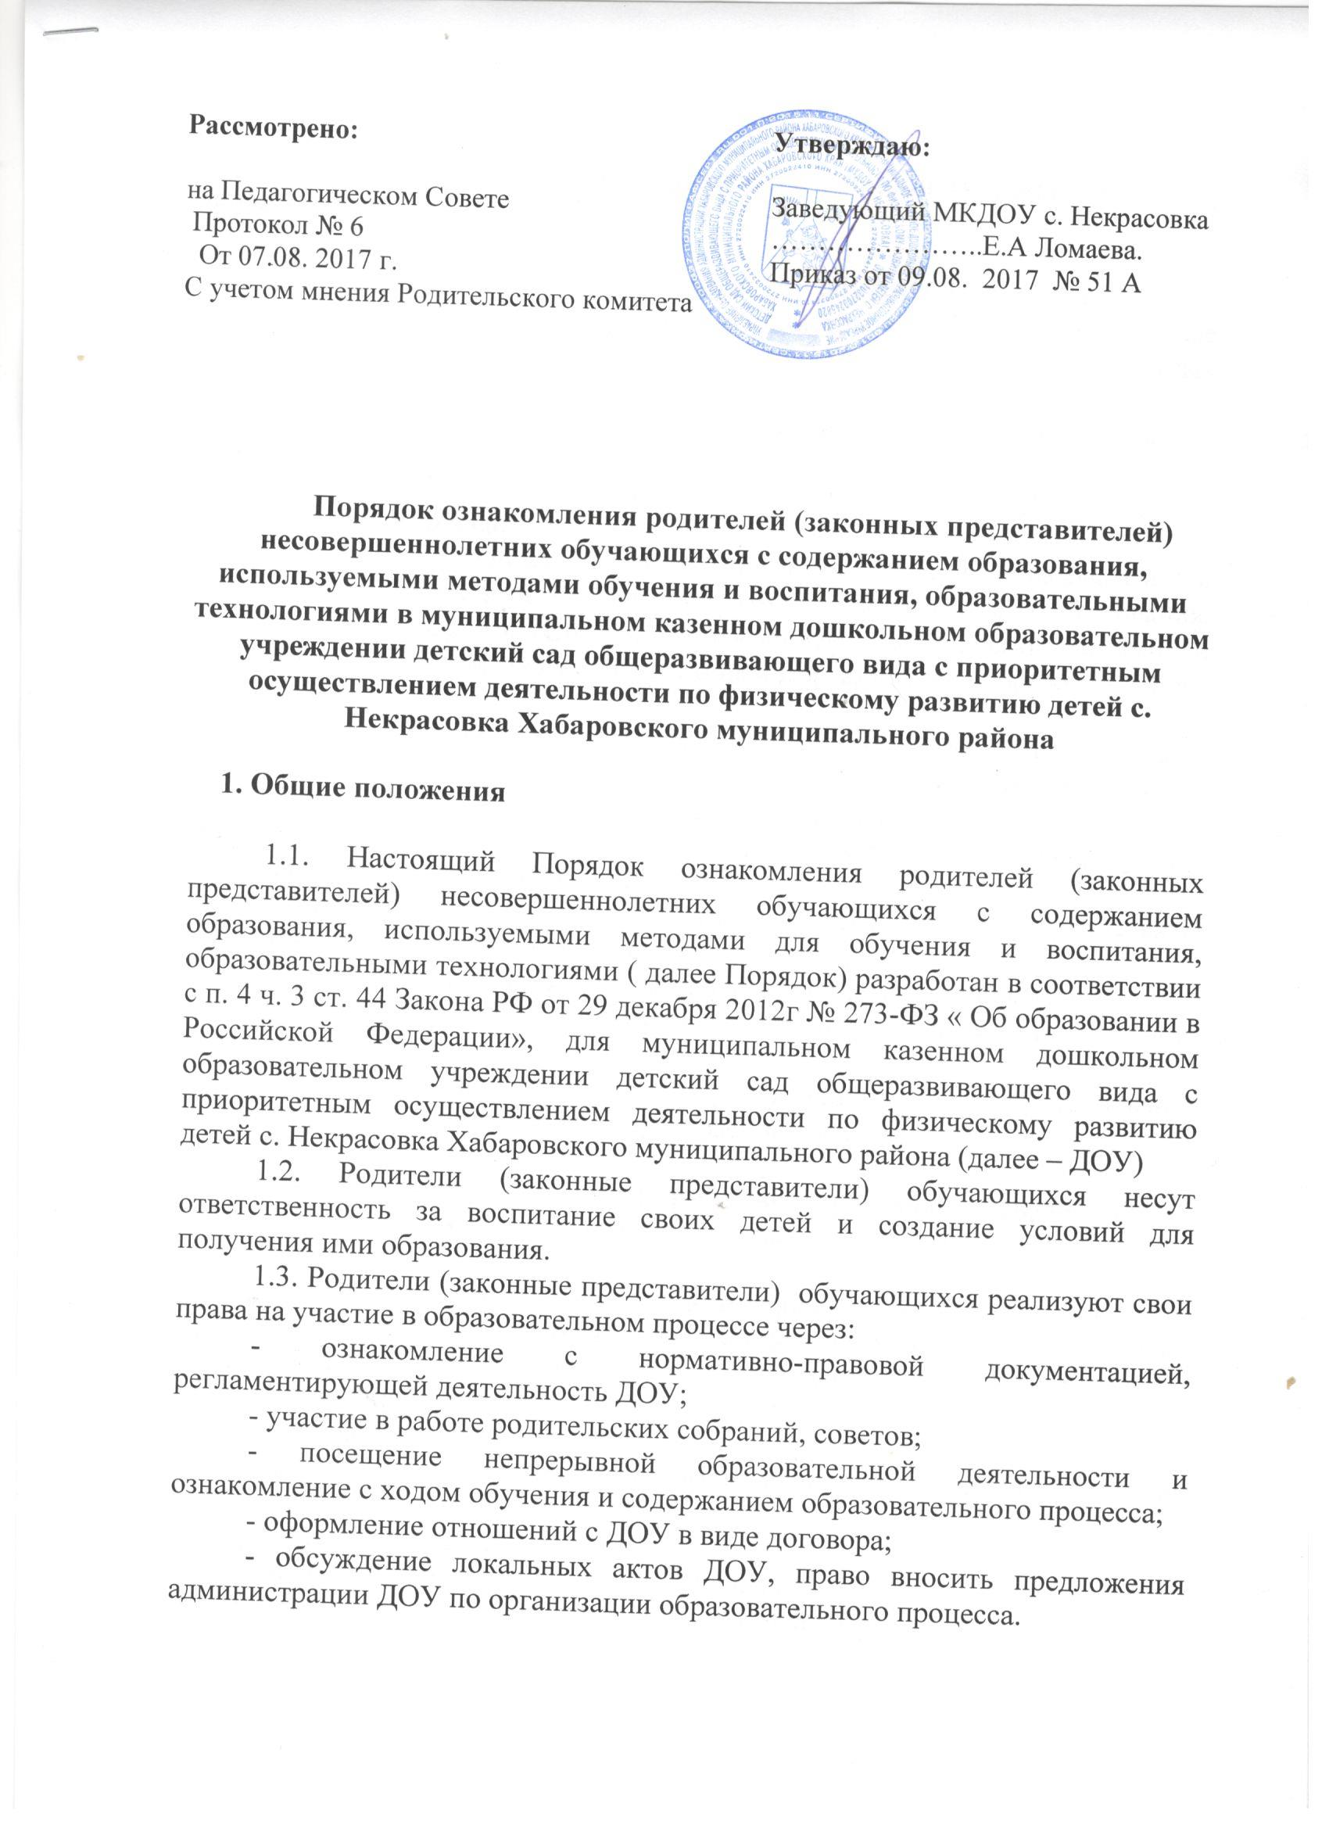

**II. Права и обязанности родителей (законных представителей) обучающихся**

2.1. Родители (законные представители) обучающихся имеют право:

- обращаться к педагогам, администрации ДОУ, а в случае необходимости в вышестоящую организацию для решения конфликтных ситуаций, касающихся ребёнка;

- принимать участие, выражать своё мнение на родительских собраниях;

- принимать участие в работе педагогического совета ДОУ с правом совещательного голоса;

- знакомиться с уставом, лицензией на право ведения образовательной деятельности, образовательными программами дошкольного образования, реализуемыми образовательным учреждением, локальными актами и другими документами, регламентирующими организацию образовательного процесса;

- знакомиться с ходом и содержанием образовательного процесса, а так же с итогами мониторинга освоения ребенком образовательной программы дошкольного образования, посещать непрерывную образовательную деятельность с разрешения администрации образовательного учреждения и согласие педагога, ведущего НОД;

- посещать образовательное учреждение и беседовать с педагогическими работниками в согласованное обеими сторонами время.

2.2. Родители (законные представители) воспитанников обязаны:

- взаимодействовать с работниками образовательного учреждения на основе взаимного уважения и такта;

- при посещении образовательного учреждения соблюдать требования администрации и правила внутреннего распорядка.

**III. Ознакомление родителей с нормативно-правовыми документами, регламентирующими образовательный процесс**

3.1. ДОУ предоставляет возможность родителям (законным представителям) обучающихся ознакомиться с ходом и содержанием образовательного процесса, достижениями обучающихся и использовать для этого следующие источники получения информации:

- сайт образовательного учреждения;

- результаты самообследования образовательного учреждения по итогам работы за прошедший учебный год;

- информационные стенды;

- локальные акты образовательного учреждения;

- план образовательного учреждения на учебный год;

- расписание НОД;

- собеседование с представителями администрации образовательного учреждения, воспитателями, узкими специалистами.

**IV. Порядок посещения занятий и мероприятий родителями (законными представителями) воспитанников**

4.1. Родители (законные представители) обучающихся имеют право на посещение непрерывной образовательной деятельности и мероприятий, организуемых в образовательном учреждении.

4.2. Родители (законные представители) обучающихся согласовывают с представителем администрации образовательного учреждения (заведующим ДОУ, старшим воспитателем) свое намерение посетить образовательную деятельность и мероприятие с указанием даты посещения.

4.3. Согласование осуществляется не позднее, чем за один день до заявленной даты посещения образовательного учреждения на устной основе.

4.4. Администрация образовательного учреждения своевременно информирует педагога о посещении образовательной деятельности или иной деятельности.

4.5 Родители (законные представители) в день посещения образовательной деятельности или иной деятельности ребенка обязаны:

- заранее прибыть в образовательное учреждение;

- снять верхнюю одежду, переобуться;

- сообщить о своем прибытии представителю администрации образовательной организации;

- не нарушать установленный порядок;

- не выходить из группового помещения до окончания деятельности.